2класс. Своя игра.

Класс делится на группы по желанию. На доске игровое поле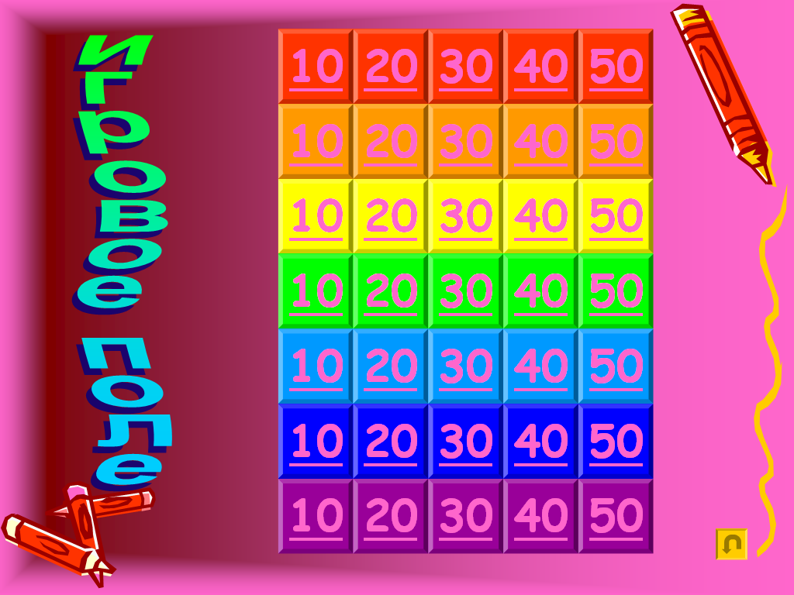

Каждая группа по очереди выбирает себе задание, называя категорию и количество баллов:

1 РЕБУСЫ : 10. 20, 30. 40, 50

2 ЗАДАЧИ В СТИХАХ: 10, 20, 30, 40, 50

3 Магические квадраты: 10, 20,30,40,50

4 ФИГУРЫ: 10, 20, 30, 40, 50

5 ПОСЛОВИЦЫ И ПОГОВОРКИ: 10,20.30,40,50

6 ШАРАДЫ И ДРУГОЕ: 10, 20, 30, 40, 50

Если задание выполнено, баллы засчитываются. В конце занятия выявляется группа-победитель.

Игра проводится не только для развития интеллектуальных способностей, но и для формирования коммуникативных учебных универсальных действий.

Содержание игры в презентации.